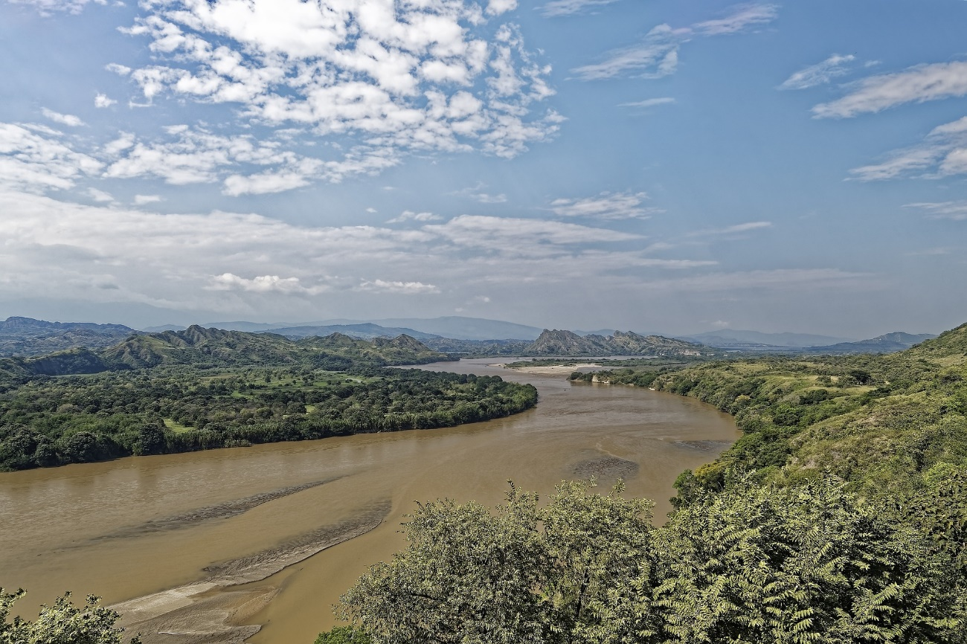
RIO ATRATO
SUJETO DE DERECHOS
Análisis didáctico de la sentencia T-622 de 2016


PANEL DE EXPERTOS DEL RIO ATRATO:
ORDEN 4

Rectoría
Dr. Marco Tulio Calderón

Vicerrectoría Académica
Dr. Hernán Olano García

Facultad de Derecho y Ciencias políticas
Dra. Gloria Inés Quiceno

Coordinación editorial

Claudia Patricia Martínez Londoño
Observatorio de Derechos Humanos
Diana González Salgado
Semillero De Investigación Ciro Angarita Barón

Líder semillero:
Claudia Patricia Martínez Londoño
Álvaro Camargo Solano

Docente auxiliar: Jorge Villamil Burgos
Docente Investigador: Sergio Diaz Botero
Docente Investigadora: luisa Insignares Gómez

Semilleristas:

Cristian Camilo Cárdenas Castañeda
Jessica Paola Isseda
Angelica Quiroga
Andrea Rodríguez

DISEÑO y DIAGRAMACIÓN:

Cristhian Camilo Cárdenas Castañeda

Cra. 6 Nº 12B - 40 Sede Bogotá Teléfono 3276999 www.ugc.edu.co

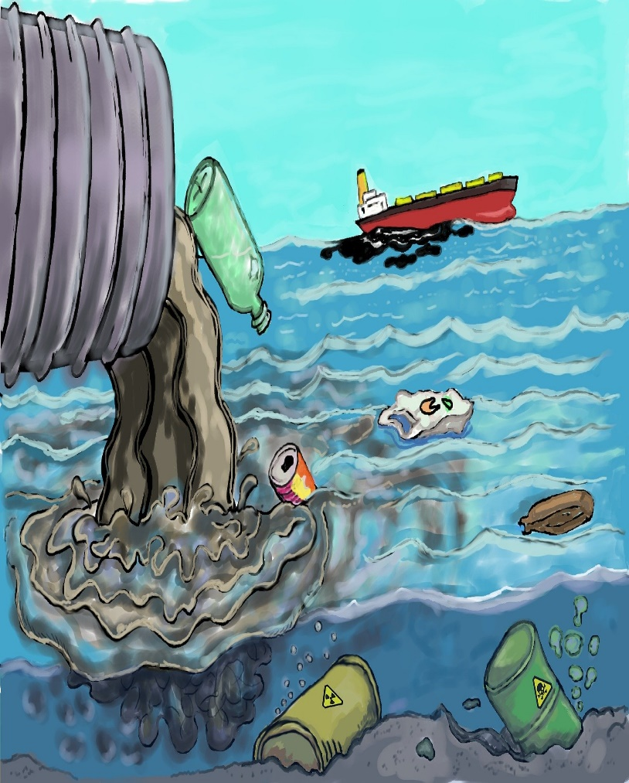

CONTENIDO
INTRODUCCION 5
Objetivo General De Aprendizaje 7
Competencias A Desarrollar 7
Precisiones Conceptuales: 9
Relaciones Entre Los Conceptos: 11
Referencias Acerca de los Conceptos Planteados 12
CONTEXTO Y CARACTERISTICAS DE LA PROBLEMÁTICA SOCIAL DEL RIO ATRATO 16
HECHOS VIOLATORIOS 20
DERECHOS DEL RIO 21
Fundamentos Generales: 21
Fundamentos Específicos: 22
DERECHOS DEL RIO ATRATO 23
Derechos Bioculturales: 23
Los derechos del Rio Arato son: 25
Protección. 25
Conservación. 27
Mantenimiento. 28
Restauración. 28
LEGITIMADOS POR ACTIVA 29
DEBERES ECPECIALES 30
Gobierno Nacional. 30
Panel de Expertos. 30
Ministerio de ambiente, Ministerio de Defensa, Ministerio de Hacienda, CodeChocó, CorpoUrabá, Gobernaciones del Chocó y Antioquia y los municipios demandados. 30
Ministerio de Defensa, Policía Nacional – Unidad Contra la Minería Ilegal, Ejercito Nacional de Colombia, Fiscalía General de la Nación, Gobernación del Choco y Antioquia y los Municipios Demandados. 31
Ministerio de Agricultura, Ministerio del Interior, Ministerio de Hacienda, Departamento de Planeación Nacional, Departamento para la Prosperidad Social, Gobernaciones de Chocó y Antioquia y Municipios Demandados. 31
Ministerio de Ambiente, Ministerio de Salud, Instituto Nacional de Salud, CodeChocó y CorpoUrabá. 31
Procuraduría General de la Nación, Defensoría del Pueblo y Contraloría General de la Nación. 32
Procuraduría General de la Nación. 32
Gobierno Nacional atraves del Presidente de la Republica, Ministerio de Hacienda y Departamento Nacional de Planeación. 32
OTROS DERECHOS 33
ACTIVIDADES DE RESOLUCION DE PROBLEMAS 34
REFERENCIAS 36

Artículo 79. Todas las personas tienen derecho a gozar de un ambiente sano.
Constitución Política de Colombia 1991.

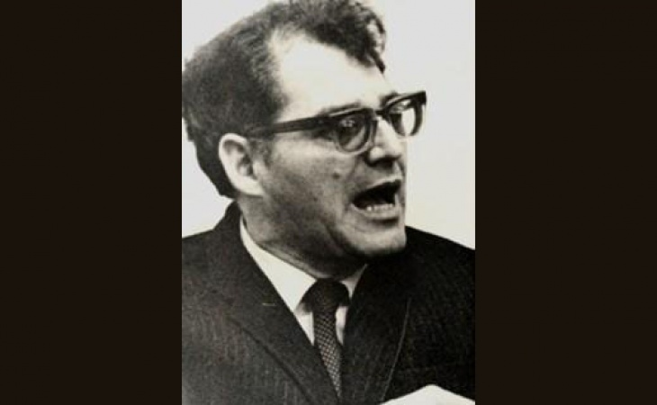

Figura 1: Ciro Angarita Barón, tomada de la columna «Retrato de un hombre sin igual» periódico el Nuevo Siglo 07/10/2017

«Los estudiantes deberán comprender que no basta el éxito profesional y que él es el menos gratificante cuando florece en un medio de desigualdad y dolor, en el cual se vulnere a diario la dignidad del prójimo.»
(Ceremonia de grados, 1994)
Ciro Angarita Barón

INTRODUCCION

La presente cartilla trata de buscar la definición y alcance de los derechos del rio Atrato, reconocidos por la Honorable Corte Constitucional mediante sentencia T-622 de 2016; de una manera didáctica y pedagógica con el fin de fomentar en la investigación jurídica, sobre los denominados derechos de Quinta Generación también llamados derechos bioculturales, establecidos por el máximo órgano constitucional y aplicados en el agua.
La importancia del presente trabajo, radica en la necesidad de formar juristas íntegros, preocupados por la solución de conflictos contemporáneos; permitiendo y reconociendo la interdisciplinaridad del derecho aplicando conocimientos jurídicos en vanguardia, al medio ambiente, a la dignidad humano y a los problemas sociales que más aquejan a nuestra patria.
Pretendemos mediante ilustraciones, sintetizar las ideas principales de los más importantes argumentos utilizados por la Corte Constitucional, para que el lector conozca exactamente los derechos del Rio Atrato, los cuales permiten focalizar las acciones públicas y privadas con el objetivo de cesar las vulneraciones del mismo permitiendo así, avances investigativos en la protección del medio ambiente y el cambio paradigmático de regulación de las ciencias jurídicas.
Todo lo anterior, con el sentido del semillero Ciro Angarita Varón y el Observatorio de Derechos Humanos de la faculta de derecho sede Bogotá D.C. de aportar para la construcción de paz y de equidad en nuestra sociedad, creyendo firmemente que la academia tiene un papel importante en la construcción de sociedad y el progreso de la misma.

Objetivo General De Aprendizaje
Nuestro objetivo es incentivar la investigación y construcción en nuevas áreas del derecho, ya que los abogados deben estar preparados para afrontar los problemas del futuro; es por esto, que esta cartilla pretende focalizar la visión del lector, para que este tome conciencia y revalore la necesidad de investigar los posibles problemas jurídicos que se presentaran dentro de 5,10, 15… años y hasta más.
Para nadie es un secreto que la tecnología, la información, la biología, las ciencias y la sociedad cambiante, han avanzado tanto que nos han permitido viajar a la luna, clonar, tener inteligencia artificial, etc. Sin embargo, el derecho no ha avanzado en tales temas, ni ha tenido la precaución de anticipar los problemas del futuro, el reconocimiento de derecho a ríos y animales (sin contar ecosistemas) han hecho que no solo las relaciones jurídicas de persona a persona, son importantes para el jurista.
Es la necesidad de preservar el orden y mantener los valores, la ética y la moral en relación con todos los individuos y seres en el mundo que vivimos; las ciencias jurídicas deben aprender de las demás áreas del conocimiento para avanzar en justicia, situación que solamente es cuestión de humildad y de aceptar que los abogados no sabemos todo, necesitando de otras formas de conocimiento que aporten a general acciones contundentes en nuestra sociedad, generando el compromiso no solo de escribir, sino, de construir.

Competencias A Desarrollar
Nuestro compromiso es desarrollar en nuestros lectores son las competencias del saber y del ser, todo enfocado en el área de las ciencias jurídicas.
Competencias del Saber:
Se pretende que el lector obtenga la habilidad de comprender, analizar y sintetizar los derechos reconocidos por la Corte Constitucional al Rio Atrato, buscando en ellos unas posibles soluciones al problema de contaminación que vive no solo el ecosistema, sino, la población en general. Obteniendo el beneficio de poder innovar con otras disciplinas las posibles soluciones y modelos piloto de innovación jurídica, para el reconocimiento de derechos a demás especies, de ser el caso.
Competencias del ser:
Mediante una lectura comprometida y amena, el objetivo es que el lector comprenda la necesidad de tener mente abierta y la humidad necesaria para poder recoger de otras disciplinas del saber, soluciones prácticas, contundentes, eficaces en la sociedad Colombia, en lo que respecta al derecho del medio ambiente, anticipándose a un futuro que muy seguramente tendrá por objeto romper paradigmas y establecer otros que ni lo pensamos en este momento.
Por lo tanto, se pretende que con el panorama esgrimido de manera precisa y concisa, el lector desarrolle la actitud de estar abierto a nuevas experiencias, apertura ante los pueblos que no pertenece y una capacidad memorística para valorar y reconocer aquellos momentos en que se encuentran en peligro los derechos fundamentales y derechos reconocidos a otras especies y/o individuos, con un único fin vivir para servir.
Todo lo anterior, bajo los diferentes contextos interdisciplinarios en los que un profesional en enfrenta al salir de la universidad, ya que temas como medio ambiente, tecnología, corrupción, violaciones de derechos, no son solo del ámbito jurídico; también trascienden a otras disciplinas del saber, que aplicadas en conjunto ayudan con el único de social, ayudar al prójimo.

Precisiones Conceptuales:

Derechos Bioculturales:
Es la relación jurídica entre la cultura de determinado sector poblacional y el territorio natural incluyendo en este, las creencias, las prácticas, la lengua, intercambios, remedios, cosmovisión, haciendo parte integral de la personalidad cultural.
Derechos Fundamentales Por Conexidad:
Son derechos reconocidos por el ordenamiento jurídico, que en principio no son fundamentales, pero ante la negación de estos; se vulnera indirectamente un derecho fundamental reconocido por la constitución política de Colombia o los pactos internacionales.
Diversidad Étnica Y Cultural:
Es un concepto ciudadano que entiende las diferencias ideológicas, culturales, ancestrales, de legua, raza, etc. Para integrar un reconocimiento de convivencia ciudadana, donde la diferencia es la base fundamental para llegar a la unión, buscando cada una felicidad en las diferentes perspectivas de ver el mundo.
Seguridad Alimentaria:
Es el acceso por parte de todos los habitantes de un sector geográfico determinado a alimentos de calidad, los suficientes para llevar una vida digna y plena en sociedad.
Minería Ilegal:
Son yacimientos y actividades mineras que no se encuentran dentro de la norma que da la facultad para ser explotadas, permitiendo con esta actividad la expiación a afectaciones irrecuperables al medio ambiente, lo cual lleva a la pérdida total de vida en los ecosistemas donde se realiza la actividad. Encontrándose relacionada con grupos armados al margen de la ley, grupos de narcotráfico, trata de personas, explotaciones; generando más condición de pobreza.
Principio De Precaución Ambiental:
Es un principio constitucional que demuestra la voluntad del constituyente de querer proteger el medio ambiente con medidas que permitan la no consumación del daño, y con subregla que tienen como finalidad evitar, contener y controlar los efectos nocivos al medio ambiente y al patrimonio natural de la nación.
Estado Social De Derecho:
Es un modelo constitucional con bases democráticas que se determina como herramienta o instrumento para que los habitantes de Colombia lleven a plenitud su vida, la cual, debe ser protegida con la garantía de la dignidad humana.
Constitución Ecológica:
Son disposiciones Constitucionales de carácter autónomo, que reflejan la voluntad del pueblo para la protección de medio ambiente, utilizando todos los poderes al alcance del Estado, como garantía del Estado Social de Derecho, concepto definido y aplicado por vía jurisprudencial.
Principio De Prevención:
Es un principio rector constitucional que permite acciones encaminadas a la protección del medio ambiente, equilibrando garantías de recursos para la explotación, donde para la aplicabilidad de este principio es determínate la valoración y la afectación de las acciones comerciales al impacto ambiental, donde en concordancia con el principio de prevención, se eleva el rango de protección y conservación ambiental.

Relaciones Entre Los Conceptos:
Constitución Ecológica
Estado Social de Derecho
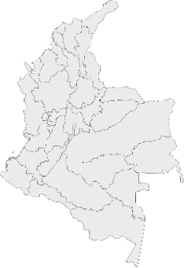


Permiten

Principio de Prevención
Principio de Precaución



Reconociendo la diversidad étnica y cultural de nuestro país
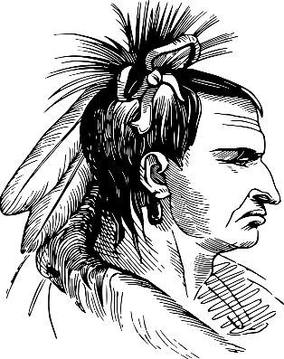
Estableciendo la generación de derechos fundamentales por conexidad para la diversidad étnica de la Nación


Derechos como seguridad alimentaria, territorio y a la cultura, al agua (este último es un derecho fundamental autónomo por vía jurisprudencial)

Derechos que han sido amenazados por la minería ilegal




Creando la necesidad de proteger la relación íntima que tienen las comunidades étnicas con el medio ambiente, ya que al no existir este la cultura, sus costumbres, su lengua, su cosmovisión desaparecerían.

CREANDO LA CORTE CONSTITUCIONAL LOS DERECHOS DE QUINTA GENERACION DENOMIANDOS “DERECHOS BIOCULTURALES”

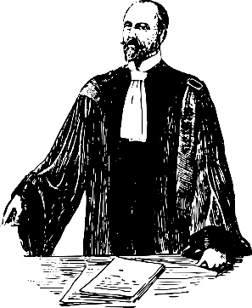



Referencias Acerca de los Conceptos Planteados

Para profundizar más en los conceptos desarrollados en la sentencia de la Corte Constitucional recomendamos leer los siguientes artículos, investigaciones, ensayos sobre los mismos, con el objetivo de sentar una postura propia, de la adecuación de estos en la realidad jurídica.
Derechos Bioculturales:
Duarte, G., Tobón, A., Neira, X. (2019). Festival Cultura Indígena: Agua y Lugares Encantadores. Cultura y Medio Ambiente. (Trabajo de Grado, Universidad del Rosario). Recuperado de https://repository.urosario.edu.co/handle/10336/20797
Duque, G. (2019). El Paisaje Cultural Cafetero: ¿Sujeto de derechos? (Publicaciones Universidad Nacional de Colombia). Recuperado de https://repositorio.unal.edu.co/handle/unal/76925
Estapa, J. (2014) Derechos Emergentes Desarrollo y Medio Ambiente. Recuperado de https://ugc.elogim.com:2200/cloudLibrary/ebook/show/9788490531778
Flores, J. (2019) Derechos Humanos y No Humanos De Última Generación: La Superación del Antropocentrismo En El Derecho Constitucional. Recuperado de https://ugc.elogim.com:2200/cloudLibrary/ebook/show/9788413362151
Miranda, R. (2019). Los Pueblos Originarios en Latino América y El Derecho Humano a la Propiedad. Recuperado de https://ugc.elogim.com:2200/cloudLibrary/ebook/show/9788413136578
Muñoz, T., Builes, J., López, M. (2019) Mecanismos de Protección de los Conocimientos Tradicionales el Caso de Colombia. Revista Derecho del Estado, 43, 235-264. Recuperado de https://ugc.elogim.com:2079/#search/jurisdiction:CO+content_type:4/derechos+bioculturales/WW/vid/791683913
Derechos Fundamentales Por Conexidad:
Guzmán, J. (2018) Evolución en la Salud como Derecho Fundamental en Colombia, (Trabajo de Grado, Universidad La Gran Colombia). Recuperado de https://repository.ugc.edu.co/bitstream/handle/11396/4936/Evoluci%c3%b3n_salud_derecho_Colombia.pdf?sequence=1&isAllowed=y
Oliveros, F. (2010) Los Derechos Económicos, Sociales y Culturales Como Derechos Subjetivos: Una Visión Estructural. Revista Estado del Derecho. 24, 29-44. Recuperado de https://ugc.elogim.com:2079/#search/jurisdiction:CO+content_type:4/derechos+fundamentales+por+conexidad/WW/vid/736403997
Sutorius, M., Rodríguez, S. (2015) La Fundamentalidad del Derecho al Agua en Colombia. Revista Estado del Derecho. 35, 243- 265. Recuperado de https://ugc.elogim.com:2079/#search/jurisdiction:CO+content_type:4/derechos+fundamentales+por+conexidad/p2/WW/vid/736455257
Diversidad Étnica y Cultural:
Giraldo, S. (2000) La Diversidad Étnica y Cultural de Colombia: Un Desafío Para la Educación. Revista Pedagogía y Saberes, 15, 1-8. Recuperado de file:///C:/Users/PC/Downloads/6006-Texto%20del%20art%C3%ADculo-15252-1-10-20170517.pdf
Gutiérrez, M. (2011) Pluralismo Jurídico y Cultural en Colombia. Revista Derecho del Estado, 26, 85-105. Recuperado de https://ugc.elogim.com:2079/#search/jurisdiction:CO+content_type:4/diversidad+%C3%A9tnica+y+cultural/p2/WW/vid/736404693
López, A. (2019) La Protección de las Minorías Étnicas y Nacionales en el Marco del derecho Constitucional Publico y Comparado. Recuperado de https://ugc.elogim.com:2200/cloudLibrary/ebook/show/9788491903888
Oliva, J., Martin, D. (2007) Los Derechos Humanos Ante Los Desafíos Internacionales De La Diversidad Cultural. Recuperado de https://ugc.elogim.com:2200/cloudLibrary/ebook/show/9788490533048
Seguridad Alimentaria:
Vásquez, J. (2004) Soberanía Alimentaria: Un Camino Para Seguir con la Seguridad Alimentaria. Revista Apuntes del CENES, 2, 127- 168. Recuperado de https://ugc.elogim.com:2079/#search/jurisdiction:CO+content_type:4/seguridad+alimentaria/p2/WW/vid/419791538
Zambrano, M., Sua, S. (2012) Seguridad Alimentaria. Aproximación a la Cooperación Internacional en Seguridad Alimentaria de UN en el Choco, a Partir de la Teoría Poscolonista. Recuperado de https://ugc.elogim.com:2079/#search/jurisdiction:CO+content_type:4/seguridad+alimentaria/WW/vid/426685790
Minería Ilegal:
Camacho, S. (2017) Análisis de los Efectos Ambientales, Económicos y Sociales de la Minería Ilegal en Colombia 2000-2014 (Trabajo de Grado, Universidad La Gran Colombia) Recuperado de https://repository.ugc.edu.co/bitstream/handle/11396/4331/An%c3%a1lisis_efectos_ambientales_ec%c3%b3nomicos.pdf?sequence=1&isAllowed=y
Villegas, A. (30 de Octubre de 2012) Minería Ilegal: Un Problema Difícil de Resolver. Asuntos: Legales. Recuperado de https://www.asuntoslegales.com.co/actualidad/la-mineria-ilegal-un-problema-dificil-de-resolver-2024456
Principio de Precaución Ambiental:
Sanz, F. (2015). Derecho Ambiental en Tiempos de Crisis. Recuperado de https://ugc.elogim.com:2200/cloudLibrary/ebook/show/9788491430100
Flores, J. (2019) Derechos Humanos y No Humanos De Última Generación: La Superación del Antropocentrismo En El Derecho Constitucional. Recuperado de https://ugc.elogim.com:2200/cloudLibrary/ebook/show/9788413362151
Estado Social de Derecho:
Bermúdez, W., Morales, J. (2012) Estado Social de Derecho: Consideraciones sobre su trayectoria Histórica en Colombia a Partir de 1991, Revista Cuestiones Políticas, 28(48), 51-76. Recuperado de https://www.corteidh.or.cr/tablas/r30193.pdf
Constitución Ecológica:
Bernal, J. (2010) Acción de Tutela y Derecho a Gozar de Medio Ambiente Sano (Trabajo de Grado, Universidad el Rosario). Recuperado de https://repository.urosario.edu.co/handle/10336/2232

Principio de Prevención:
Flores, J. (2019) Derechos Humanos y No Humanos De Última Generación: La Superación del Antropocentrismo En El Derecho Constitucional. Recuperado de https://ugc.elogim.com:2200/cloudLibrary/ebook/show/9788413362151

CONTEXTO Y CARACTERISTICAS DE LA PROBLEMÁTICA SOCIAL DEL RIO ATRATO


“El departamento del chocó, goza de con una extensión territorial de 46.530 km² lo que equivale al 4.07% del total de extensión de Colombia” (C.C., T-622/16, p. 68, 2016)

(…) Su organización territorial la integran 30 municipios distribuidos en 5 regiones: Atrato, San Juan, Pacífico Norte, Baudó (Pacífico Sur) y Darién, las cuales constituyen un porcentaje significativo de diversidad étnica, cuya población aproximada es de 500.000 habitantes de los cuales el 87% es afro descendiente, 10% indígena y 3% mestiza (…) (C.C., T-622/16. p. 68, 2016)

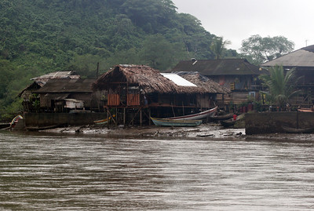

(…) En su composición, el 96% de la superficie continental, está constituida por territorios colectivos: 600 comunidades negras, agrupados en 70 consejos comunitarios mayores con 2.915.339 hectáreas tituladas y 120 resguardos indígenas de las etnias Embera-Dóbida, Embera-Katío, Embera-Chamí, Wounan y Tule, que corresponden a 24 de los 30 municipios del Chocó; el 4% restante está habitado por población campesina mestiza (…) (C.C., T-622/16. p. 68, 2016)

El Rio Atrato nace al occidente de la cordillera de los Andes, específicamente en el Cerro Plateado a 3.900 metros sobre el nivel del mar y desemboca en el golfo de Urabá, en el mar Caribe. Su extensión es de 750 kilómetros, de los cuales 500 son navegables. La parte más ancha del río tiene una longitud de 500 metros y en cuanto a la parte más profunda se estima cercana a los 40 metros (C.C., T-622/16. p. 68, 2016)

“(…) En la actualidad, el departamento del Chocó presenta índices de población según los cuales, el 48.7% vive en condición de pobreza extrema (…)” (C.C., T-622/16. p. 77, 2016)

(…) De acuerdo al índice de Necesidades Básicas Insatisfechas (NBI) que mide si las necesidades básicas de la población se hallan cubiertas de acuerdo a unos criterios mínimos en las diferentes regiones del país, se encuentra que para esta región es del 82.8%, el más alto del país, dentro del cual cerca del 79% de sus habitantes presenta al menos una NBI, por lo que tienen el indicador más bajo en calidad de vida del país con el 58% frente al promedio nacional que es del 79% (…) (C.C., T-622/16. p. 77, 2016)

El departamento del choco ha sido víctima de la falta de presencia estatal, facilitando con ella, la intervención de grupos armados al margen de la ley, los cuales imponen su ley, generando desigualdad y pobreza en grados paupérrimos; la falta de inversión y de políticas públicas serias, concretas y precisas hacen de este departamento un blanco fácil para la vulneración sistemática de toda la Constitución Política de Colombia.
Desde ya, se hace necesario advertir y plantar una crítica a las consideraciones de la Corte Constitucional, ya que desde este primer punto de vista, se evidencia que son todas las personas habitantes de este departamento los que sufren de la vulneración de sus derechos fundamentales, que están previamente reconocidos tanto en la carta magna como por medio de jurisprudencia.
Por lo anterior, consideramos que los derechos consagrados al Rio Atrato parten de la vulneración sistemática de derechos fundamentales de todos los habitantes de la rivera, de no reconocerlo de esta forma, seria falaz solo delimitar (tal y como lo hizo el alto tribunal constitucional) la base del reconocimiento sobre el sujeto de derechos, son los derechos de las comunidades étnicas.
Ya que estamos hablando del recurso hídrico, sin embargo, es entendible que se protegiera la cosmovisión de las comunidades étnicas que dependen directamente del rio, ya que su vida está sometida al mismo, pero es muy diferente esta perspectiva a decir, que los derechos del mismo le pertenecen a dichas comunidades.
Tal y como lo exponen Tulio Chinchilla en su libro ¿Qué son y cuáles son los derechos fundamentales?:
(…) consiguiente sobre carga que sobre la rama judicial acarrea el “judicializar” los remedios contra las injusticias y los desequilibrios sociales superables. Pero, además, la nueva función que se la asigna al juez – casi el papel de don Quijote desfaciendo agravios y enderezando entuertos (protegiendo viudas y desvalidos), con su lanza- implica que el órgano judicial debe asumir competencias propias de la gestión administrativa. Entonces el juez debe asumir la tarea de asignar recursos económicos necesarios para la satisfacción de los derechos sociales, económicos y culturales (e incluso los derechos colectivos), para la ordenación de gastos e inversión públicos, para la ordenación de obras públicas (muchas de ellas sin la correspondiente apropiación presupuestal), en una palabra, para la ordenación de prestaciones a cargo del Estado o de los particulares, dentro de un contexto de escases económica y precariedad fiscal (…) ( 2013, pag. 164)


El nuevo papel que impone la Constitución Política de Colombia de 1991 a los jueces de la república es la de evitar la vulneración de derechos fundamentales, determinado el principio de armonía entre los poderes públicos del Estado, aplicando los fines del Estado Social de Derecho; aunque la Corte Constitucional aplicó en esta providencia bajo análisis estos criterios, debe ser conciso que los derechos son del rio y hacen parte tanto de los habitantes de la rivera del rio, como de todo el departamento del choco.
Contando con una Constitución Ecología es evidente que la voluntad del constituyente es imponer derechos y deberes tanto para el Estado como con sus habitantes, el cual como contraprestación será garantizar un medio ambiente sano tanto para las presentes como para las futuras generaciones.



HECHOS VIOLATORIOS
Existe un desarrollo intensivo de diversos métodos de extracción minera y de explotación forestal ilegal, que incluyen maquinaria pesada (dragas, retroexcavadoras) y sustancias altamente toxicas como mercurio, torio, uranio, plomo y cadmio, los cuales se evidencian no solo en el rio Atrato, sino en sus afluentes, cuencas, humedales y ciénagas. Actividades que han dejado consecuencias irreversibles al medio ambiente y las comunidades étnicas.
A su vez, la acción de dragado destruye fuentes hídricas, ya que se evidencia acumulación de desechos rocosos, los cuales afectan la velocidad y oxigenación del agua.


El vertimiento de mercurio, cianuro y otras sustancias químicas representan un alto riesgo para la vida y la salud de las personas que en el territorio habitan, debido a la proliferación de enfermedades, toda vez que el agua del rio, es utilizada para el consumo directo y además, es la fuente principal que abastece el riego de los cultivos, la pesca y las actividades cotidianas de la comunidad emanadas de la subsistencia y la vida cultural.

Las riberas del Atrato, son el hogar de múltiples comunidades afrocolombianas e indígenas. Para la subsistencia y sostenimiento de las mismas, estas desde tiempos ancestrales desarrollan actividades como: la minería artesanal, la agricultura, la caza y la pesca, con las que aseguraron por siglos un abastecimiento total de sus necesidades alimentarias.

DERECHOS DEL RIO

Fundamentos Generales:
“las autoridades estatales demandadas son responsables de la vulneración de los derechos fundamentales a la vida, a la salud, al agua, a la seguridad alimentaria, al medio ambiente sano, a la cultura y al territorio de las comunidades étnicas demandantes por su conducta omisiva al no realizar acciones efectivas para detener el desarrollo de actividades mineras ilegales, que han generado la configuración de grave crisis humanitaria y ambiental en la cuenca del rio Atrato (chocó), sus afluentes y territorios aledaños.(C.C., T-622/16, p. 81, 2016)
Postura Ecocéntrica: La naturaleza como autentico sujeto de derechos.
La defensa al medio ambiente sano es un objetivo fundamental del Estado Social de Derecho, el cual radica en cuatro concepciones constitucionales:





Fundamentos Específicos:

DERECHOS BASE:
- Derecho al agua como fuente hídrica.
- Derecho a la seguridad alimentaria.
- Derechos al territorio y a la cultura.
La Corte Constitucional establece la fundamentación de los derechos bioculturales basado en tres derechos que por su esencia son fundamentales según las convenciones internacionales y la jurisprudencia nacional; no obstante, la declaración del rio Atrato se basó en el derecho al agua como fuente hídrica.

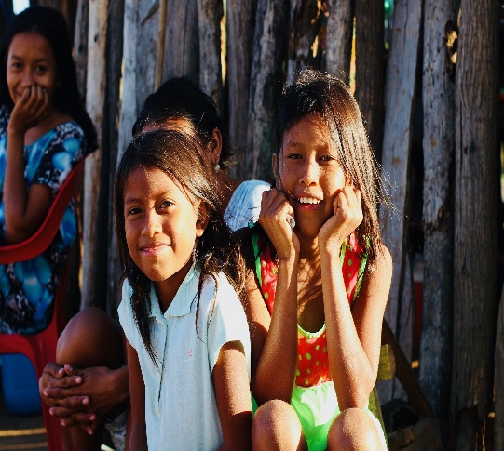
PRINCIPIOS CONSTITUCIONALES:
- Principio de Precaución
- Principio de Prevención

Derecho fundamental al agua como fuente hídrica

“El derecho al agua es un requisito sine qua non para el ejercicio de otros derechos” (C.C., T-622/16, p. 84, 2016)

Derecho fundamental a la seguridad alimentaria
La contaminación del agua expone en peligro “la disponibilidad, acceso y sostenibilidad de los alimentos y formas tradicionales de producción de alimentos de las comunidades étnicas en la cuenca del rio Atrato”(C.C., T-622/16, p. 87, 2016)

Derechos fundamentales al territorio y a la cultura de las comunidades étnicas
“Se atenta contra las formas de vida tradicionales de las comunidades al no respetar ni permitir el desarrollo de actividades ancestrales de subsistencia como agricultura, minería artesanal”(C.C., T-622/16, p. 88, 2016)

DERECHOS DEL RIO ATRATO
Los derechos del rio Atrato se desprenden del análisis propio de los derechos colectivos plasmados en los artículos 79, 80 y 95-8. Estableciendo una nueva generación de derechos denominados de la misma envergadura en tiempo, de los derechos de primera, segunda, tercera y cuarta generación, estos derechos son lo nuevo en derechos constitucionales para una nación, los denominados DERECHOS BIOCULTURALES.


Los derechos bioculturales se basan en la unidad y la interdependencia de los ecosistemas para garantizar una supervivencia en el entorno natural.

La naturaleza y su entorno deben ser tomados con seriedad y con plenitud de los derechos.

Derechos Bioculturales:
El nuevo enfoque de la Corte Constitucional son los derechos bioculturales donde la unidad e interdependencia entre la naturaleza y la especie humanos, es un nuevo entendimiento sociojurídico como sujetos de derechos.





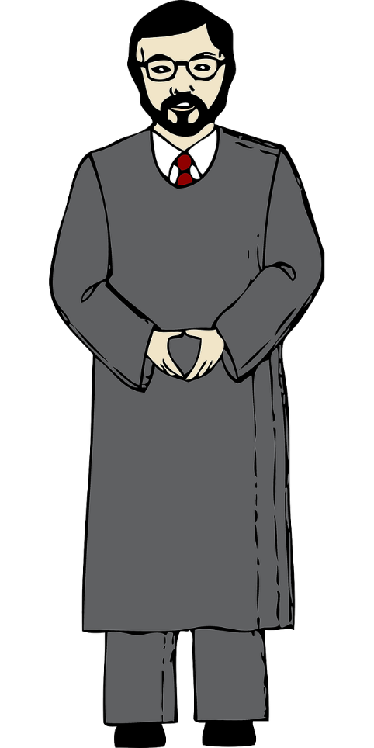
Se trata de entender la realidad sociopolítica con el objetivo de lograr una transformación respetuosa con el mundo natural y su entorno, así como ha ocurrido antes con los derechos civiles y políticos (primera generación; los económicos, sociales y culturales (segunda generación) y los ambientales (tercera generación) (Parafraseo C.C. T-622/16 M.P. Jorge Palacio)

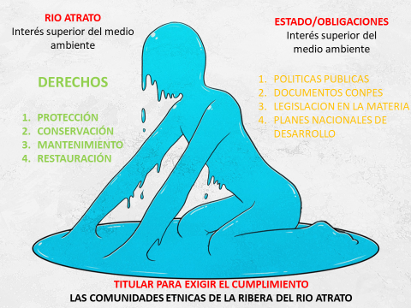
Los derechos del Rio Arato son:

Protección.


Está en cabeza del Estado Colombiano proteger en las fuentes hídricas, ya que de esta depende la seguridad alimentaria del país, además, se encuentra entrelazado con la existencia misma de las comunidades indígenas; situaciones que se ven amenazadas con la contaminación derivada de la explotación indiscriminada de oro y demás minerales, arrojando al rio grandes cantidades de mercurio, extinguiendo la vida y el ecosistema que sustenta.
Tras una Constitución Ecológica cuya finalidad es proteger y garantizar una vida digna de todo habitante en el territorio Colombiano, se establece como necesidad primaria proteger los recursos naturales que sean necesarios para llegar a tal fin.
Sin embargo, la sobre explotación y la expansión del interés capitalista, que solo buscan sacar provecho por un instante de aquellos recursos, complementado con una carencencia casi total del Estado protector e incluso sin inversión, ni políticas públicas que pretendan contrarrestar tal situación, hacen de los jueces de la republica un margen muy limitado para actuar.

Tal como se citó anteriormente a Tulio Chinchilla, en estos momentos le corresponde al juez constitucional, introducirse en las decisiones de la rama ejecutiva, porque esta, no le ha prestado especial atención a dichas situaciones que a la vista se determina una línea constante de violaciones a los derechos fundamentales; siendo la única solución obligar aquella rama del poder público, a separar un presupuesto fijo con el fin de evitar más vulneraciones.

Situaciones que en ocasiones por orgullo y soberbia no se cumplen, ya la independencia de poderes y demás garantías, establecidas en teorías del Estado hacen la de las ramas del poder público autónomas en sus decisiones y hasta en sus omisiones, quedando en un limbo jurídico aquellas situaciones que pretenden implementar todo el Estado.
El jurista de hoy en día debe reconsiderar que no son solo el saber derecho es saber muy bien la normatividad, la jurisprudencia, las costumbres, el derecho implica hasta problemas éticos, hace unos días escuchábamos por noticias los dilemas éticos que ha traído el virus “Covid-19” donde son los profesionales de la salud los encargados de solucionar tales dilemas, nos ha demostrado que no solo el conocimiento es importante; también lo es saber cómo, cuándo y dónde aplicarlo.
El saber por saber esta demás, tener títulos esta demás, son lo mínimo que debe tener un profesional del derecho, el titulo no te hace un profesional solamente certifica que pasaste unos niveles de conocimiento que suponen que estás preparado para afrontar los problemas sociales, no obstante, estamos preparados para decidir que supera ¿el interés humano a lago plazo o llenarnos de lucro para superar nuestras necesidad individuales?.
La respuesta del anterior párrafo es individual y personal, sin embargo, hay que partir sabiendo que somos profesionales para servir y no para que nos sirvan, ayudar al prójimo, con nuestras capacidades hacen del conocedor del derecho un humano responsable consigo mismo, con su familia, con su comunidad y hasta con su sociedad.
Con todo lo anterior, la Corte Construccional consiente de su papel, establece un plan de acción, con el fin de aplicar el derecho de protección, reconocido al rio y obligando a las entidades como el Ministerio de Defensa, Policía Nacional y demás; a aplicar un plan de contención con el objetivo de neutralizar todas aquellas actividades de minería ilegal.


Conservación.
Consiste en la necesidad de mantener los pocos ecosistemas naturales que no han tenido intervención por el momento de la mano del hombre, puesto que la limitación de los mismos hacen posible una focalización concentrada de las acciones Estatales, pretendientes a evitar la vulneración de derechos fundamentales.
Responsabilidad que se encuentra en la cabeza de la Comisión de Guardianes del Rio Atrato, el equipo asesor del instituto Humboldt y WWF Colombia, además, de la Comisión Interinstitucional del Choco, todas aquellas instituciones creadas por la Sentencia T-622 de 2016, dándoles la facultad de auto organizarse cumpliendo con las exigencias de dicha sentencia.


Mantenimiento.

Se pretende por medio de este derecho la aplicación de acciones contundentes a preservar los avances generados en la materia del derecho de protección, responsabilidad que recae en cabeza de obligando a las mismas entidades del derecho de protección junto con las comunidades accionantes a realizar programas y estrategias definidos para mantener las acciones focalizadas del Estado.

Restauración.


Aplicar acciones contundente para mejora los ecosistemas afectados por la minería ilegal descontaminando el rio, organizando su restaurando su cauce, controlando la desforestación, y eliminando todos los obstáculos que se presentan al cause por causa de la extracción ilegal de oro, realizando estudios de carácter epidemiológico y toxicológico para medir la tratabilidad del agua, donde a partir de graficas se puede determinar y realizar un seguimiento científico a las acciones de Estado.

LEGITIMADOS POR ACTIVA

Según la Sentencia T-622 de 2016, la representación de los derechos reconocidos al rio Atrato como una terna escogida por el Presidente de la Republica, como representación del Estado Colombiano y un miembro de las comunidades étnicas afectadas; siendo dos personas las encargadas de representar, exigir y colaborar con la realización, protección y exigibilidad de los derechos reconocidos a la fuente hídrica.
Los cuales, para cumplir con las obligaciones impuestas por medio de la Corte Constitucional conformando una comisión que llevara el control de las actividades, conformada por dos representantes de las comunidades étnicas y el equipo del instituto Humboldt y WWF Colombia, para supervisar y crear planes de acción, de acuerdo con los mandatos del alto tribunal constitucional.


DEBERES ECPECIALES

En esta sección encontrara las obligaciones establecidas por la Corte Constitucional a diferentes entidades con el objetivo de realizar en su autonomía el cumplimiento de la sentencia.

Gobierno Nacional.

(…) Ejercerá la tutoría y representación legal de los derechos del rio a través de la institución que el Presidente de la República designe, que bien podría ser el Ministerio de Ambiente) en conjunto con las comunidades étnicas que habitan en la cuenca del río Atrato en Chocó; de esta forma, el río Atrato y su cuenca -en adelante- estarán representados por un miembro de las comunidades accionantes y un delegado del Gobierno colombiano, quienes serán los guardianes del río. Con este propósito, el Gobierno, en cabeza del Presidente de la República, deberá realizar la designación de su representante dentro del mes siguiente a la notificación de esta sentencia. En ese mismo período de tiempo las comunidades accionantes deberán escoger a su representante (…) (C.C. T-622/16.p. 705, 2016)

Panel de Expertos.

“(…) Se encargará de verificar el cumplimiento de las órdenes de la presente providencia (orden décima) también podrá supervisar, acompañar y asesorar las labores de los guardianes del río Atrato (…)” (C.C. T-622/16. p. 707, 2016)

Ministerio de ambiente, Ministerio de Defensa, Ministerio de Hacienda, CodeChocó, CorpoUrabá, Gobernaciones del Chocó y Antioquia y los municipios demandados.

(…) Diseñe y ponga en marcha un plan para descontaminar la cuenca del río Atrato y sus afluentes, los territorios ribereños, recuperar sus ecosistemas y evitar daños adicionales al ambiente en la región. Este plan incluirá medidas como: (i) el restablecimiento del cauce del río Atrato, (ii) la eliminación de los bancos de área formados por las actividades mineras y (iii) la reforestación de zonas afectadas por minería legal e ilegal (…) (C.C. T-622/16. p. 708, 2016)

Ministerio de Defensa, Policía Nacional – Unidad Contra la Minería Ilegal, Ejercito Nacional de Colombia, Fiscalía General de la Nación, Gobernación del Choco y Antioquia y los Municipios Demandados.

(…)Diseñen e implementen dentro de los seis (6) meses siguientes (…) un plan de acción conjunto para neutralizar y erradicar definitivamente las actividades de minería ilegal que se realicen no solo en el río Atrato y sus afluentes, sino también en el departamento de Chocó. En este sentido, la Corte reitera que es obligación del Estado colombiano judicializar y erradicar definitivamente toda actividad minera ilegal que se realice en el país (…) (C.C. T-622/16, p.710, 2016)

Ministerio de Agricultura, Ministerio del Interior, Ministerio de Hacienda, Departamento de Planeación Nacional, Departamento para la Prosperidad Social, Gobernaciones de Chocó y Antioquia y Municipios Demandados.

(…) Diseñen e implementen dentro de los seis (6) meses siguientes a la notificación de esta providencia un plan de acción integral que permita recuperar las formas tradicionales de subsistencia y alimentación en el marco del concepto de etnodesarrollo que aseguren mínimos de seguridad alimentaria en la zona, que han dejado de realizarse por la contaminación de las aguas del río Atrato y por el desarrollo intensivo de la actividad minera ilegal (…) (C.C.T-622/16, p. 713, 2016)

Ministerio de Ambiente, Ministerio de Salud, Instituto Nacional de Salud, CodeChocó y CorpoUrabá.

(…) Realizar estudios toxicológicos y epidemiológicos del río Atrato, sus afluentes y comunidades, los cuales no puede tardar más de tres (3) meses en dar inicio ni exceder de nueve (9) meses para su culminación, a partir de la notificación de la presente providencia, en los que se determine el grado de contaminación por mercurio y otras sustancias tóxicas, y la afectación en la salud humana de las poblaciones, consecuencia de las actividades de minería que usan estas sustancias (…) (C.C. T-622/16, p. 715, 2016)

Procuraduría General de la Nación, Defensoría del Pueblo y Contraloría General de la Nación.

(…) Conforme a sus competencias legales y constitucionales realicen un proceso de acompañamiento y seguimiento al cumplimiento y ejecución de todas las órdenes pronunciadas en los numerales anteriores, en el corto, mediano y largo plazo, a partir de la notificación de la presente sentencia. Dicho proceso será liderado y coordinado por la Procuraduría General de la Nación quien rendirá informes y estará bajo la supervisión general del Tribunal Administrativo de Cundinamarca (juez de primera instancia en el trámite de tutela) y la Corte Constitucional, quien en todo caso, se reserva la competencia para verificar el cumplimiento de las órdenes proferidas en esta providencia (…) (C.C. T-622/2016, p. 717, 2016)
(…)Entregar reportes semestrales de su gestión con indicadores de cumplimiento de las órdenes proferidas, tanto al Tribunal Administrativo de Cundinamarca como a la Corte Constitucional para lo de su competencia (…) (C.C. T-622/2016, p. 720, 2016)

Procuraduría General de la Nación.

(…) Convocar dentro de los tres (3) meses siguientes a la notificación de esta sentencia un panel de expertos que asesore el proceso de seguimiento y ejecución -de acuerdo con su experiencia en los temas específicos-, siempre con la participación de las comunidades accionantes, con el objeto de establecer cronogramas, metas e indicadores de cumplimiento necesarios para la efectiva implementación de las órdenes (…) (C.C. T- 622/2016, p. 719, 2016)

Gobierno Nacional atraves del Presidente de la Republica, Ministerio de Hacienda y Departamento Nacional de Planeación.

(…) Adoptar las medidas adecuadas y necesarias para asegurar los recursos suficientes y oportunos, que permitan la sostenibilidad y progresividad de todas las medidas a implementar para dar cumplimiento a lo ordenado en esta sentencia. Para tal efecto, deberán preverse anualmente las partidas presupuestales del caso, con arreglo a la alta complejidad y el carácter estructural de las medidas ordenadas (…) (C.C. T-622/16, p. 721, 2016)

OTROS DERECHOS

Aunque en el acápite de peticiones, ni en la fundamentación de los derechos fundamentales afectados por el actuar del Estado colombiano no se invocó el derecho a la CONSULTA PREVIA, ya que las actividades que pretendan mitigar la minería ilegal presentada en el departamento del Chocó, las cuales afectan directamente a las comunidades étnicas que conviven en las riveras del rio Atrato.

“La consulta previa es un derecho fundamental que no puede ser desconocido” (C.C. T-622/16, p. 89, 2016)

LA DECISIÓN DE LA CORTE CONSTITUCIONAL TENDRÁ EFECTOS INTER-COMUNIS.
La corte considera que es responsabilidad del Gobierno nacional, de las autoridades mineras y ambientales realizar procesos integrales de erradicación de la minería ilegal, y en los casos donde se desarrollan proyectos de minería ilegal, REALIZAR CONSULTA PREVIA a comunidades étnicas cuando estas actividades se realicen en sus territorios colectivos o cuando estas afecten diariamente sus territorios y formas tradicionales de vida. (p. 89)



ACTIVIDADES DE RESOLUCION DE PROBLEMAS
Actividad 1: Entremos en debate.
De acuerdo con los temas planteados por en la presente cartilla exponga las razones que cree convenientes para proteger o no proteger fuentes hidrografías como lo es los ríos, lagunas, mares, lagunilla, quebradas etc. Respondiendo a la pregunta ¿Es necesario que la rama judicial plantea obligaciones por medio de sentencias para cesar acciones privadas?
Con base en lo anterior; determine cuál sería el papel de la rama legislativa y ejecutiva en la formalización, control e inspección del medio ambiente en Colombia.
____________________________________________________________________________________________________________________________________________________________________________________________________________________________________________________________________________________________________________________________________________________________________________________________________________________________________
Actividad 2: Pesemos
¿Serán eficaces las medidas tomadas por parte de la Corte Constitucional para cesar la vulneración de los derechos fundamentales de las comunidades étnicas? ¿Qué medidas crees que le faltó a la Corte Constitucional para hacer más exigibles las obligaciones decretadas por esta misma?
____________________________________________________________________________________________________________________________________________________________________________________________________________________________________________________________________________________________________________________________________________________________________________________________________________________________________________________________________________________________________________________________________________________________________________________________________________________________________________________________________________________________________________________________
¿Crees que los derechos consagrados al Rio Atrato fueron exclusivamente para las comunidades étnicas? ¿Si, no, porque?
______________________________________________________________________________________________________________________________________________________________________________________________________________________________________________________________________________________________________________________________________________________________________________________________________________________________________________________________________________
Actividad 3:
Realice un esquema sobre los derechos del rio donde explique ¿cuál es su finalidad frente a un sujeto de derechos?

REFERENCIAS
Bermúdez, W., Morales, J. (2012) Estado Social de Derecho: Consideraciones sobre su trayectoria Histórica en Colombia a Partir de 1991, Revista Cuestiones Políticas, 28(48), 51-76. Recuperado de https://www.corteidh.or.cr/tablas/r30193.pdf
Bernal, J. (2010) Acción de Tutela y Derecho a Gozar de Medio Ambiente Sano (Trabajo de Grado, Universidad el Rosario). Recuperado de https://repository.urosario.edu.co/handle/10336/2232
Camacho, S. (2017) Análisis de los Efectos Ambientales, Económicos y Sociales de la Minería Ilegal en Colombia 2000-2014 (Trabajo de Grado, Universidad La Gran Colombia) Recuperado de https://repository.ugc.edu.co/bitstream/handle/11396/4331/An%c3%a1lisis_efectos_ambientales_ec%c3%b3nomicos.pdf?sequence=1&isAllowed=y
Chinchilla, T. (2009). ¿Qué son y cuáles son los derechos fundamentales?. Ed. 2. Bogotá, Colombia, Temis.
Corte Constitucional. (C.C.), Noviembre 10, 2016. M.P: J. Palacio, Sentencia T-622/16.
Duarte, G., Tobón, A., Neira, X. (2019). Festival Cultura Indígena: Agua y Lugares Encantadores. Cultura y Medio Ambiente. (Trabajo de Grado, Universidad del Rosario). Recuperado de https://repository.urosario.edu.co/handle/10336/20797
Duque, G. (2019). El Paisaje Cultural Cafetero: ¿Sujeto de derechos? (Publicaciones Universidad Nacional de Colombia). Recuperado de https://repositorio.unal.edu.co/handle/unal/76925
Estapa, J. (2014) Derechos Emergentes Desarrollo y Medio Ambiente. Recuperado de https://ugc.elogim.com:2200/cloudLibrary/ebook/show/9788490531778
Flores, J. (2019) Derechos Humanos y No Humanos De Última Generación: La Superación del Antropocentrismo En El Derecho Constitucional. Recuperado de https://ugc.elogim.com:2200/cloudLibrary/ebook/show/9788413362151
Giraldo, S. (2000) La Diversidad Étnica y Cultural de Colombia: Un Desafío Para la Educación. Revista Pedagogía y Saberes, 15, 1-8. Recuperado de file:///C:/Users/PC/Downloads/6006-Texto%20del%20art%C3%ADculo-15252-1-10-20170517.pdf
Gutiérrez, M. (2011) Pluralismo Jurídico y Cultural en Colombia. Revista Derecho del Estado, 26, 85-105. Recuperado de https://ugc.elogim.com:2079/#search/jurisdiction:CO+content_type:4/diversidad+%C3%A9tnica+y+cultural/p2/WW/vid/736404693
Guzmán, J. (2018) Evolución en la Salud como Derecho Fundamental en Colombia, (Trabajo de Grado, Universidad La Gran Colombia). Recuperado de https://repository.ugc.edu.co/bitstream/handle/11396/4936/Evoluci%c3%b3n_salud_derecho_Colombia.pdf?sequence=1&isAllowed=y
López, A. (2019) La Protección de las Minorías Étnicas y Nacionales en el Marco del derecho Constitucional Publico y Comparado. Recuperado de https://ugc.elogim.com:2200/cloudLibrary/ebook/show/9788491903888
Miranda, R. (2019). Los Pueblos Originarios en Latino América y El Derecho Humano a la Propiedad. Recuperado de https://ugc.elogim.com:2200/cloudLibrary/ebook/show/9788413136578
Muñoz, T., Builes, J., López, M. (2019) Mecanismos de Protección de los Conocimientos Tradicionales el Caso de Colombia. Revista Derecho del Estado, 43, 235-264. Recuperado de https://ugc.elogim.com:2079/#search/jurisdiction:CO+content_type:4/derechos+bioculturales/WW/vid/791683913
Oliva, J., Martin, D. (2007) Los Derechos Humanos Ante Los Desafíos Internacionales De La Diversidad Cultural. Recuperado de https://ugc.elogim.com:2200/cloudLibrary/ebook/show/9788490533048
Oliveros, F. (2010) Los Derechos Económicos, Sociales y Culturales Como Derechos Subjetivos: Una Visión Estructural. Revista Estado del Derecho. 24, 29-44. Recuperado de https://ugc.elogim.com:2079/#search/jurisdiction:CO+content_type:4/derechos+fundamentales+por+conexidad/WW/vid/736403997
Sanz, F. (2015). Derecho Ambiental en Tiempos de Crisis. Recuperado de https://ugc.elogim.com:2200/cloudLibrary/ebook/show/9788491430100
Sutorius, M., Rodríguez, S. (2015) La Fundamentalidad del Derecho al Agua en Colombia. Revista Estado del Derecho. 35, 243- 265. Recuperado de https://ugc.elogim.com:2079/#search/jurisdiction:CO+content_type:4/derechos+fundamentales+por+conexidad/p2/WW/vid/736455257
Villegas, A. (30 de Octubre de 2012) Minería Ilegal: Un Problema Difícil de Resolver. Asuntos: Legales. Recuperado de https://www.asuntoslegales.com.co/actualidad/la-mineria-ilegal-un-problema-dificil-de-resolver-2024456

